4月一手住宅总结：成交突破6千套 均价稳定在1.7万水平
根据广州中原研究发展部监控显示，本月广州一手住宅整体成交69.35万㎡，环比上升21%。
一方面，4月买家回流，同时入市速度明显加快；
另一方面，部分房企公布新一年销售目标后，旗下项目推盘节奏明显加快，广州一手市场迎来一波成交热潮；
其中，增城、番禺、南沙多个板块大盘批量供应新货，一定程度上满足了市场需求。
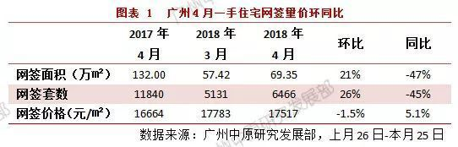
本月全市网签均价为17517元/㎡，与上月基本持平。主要原因为荔湾广钢新城、白云同和等板块大量网签拉动所致；
此外包括番禺、增城等区部分大盘价格亦有上扬迹象，使整体均价保持在1.7万/㎡水平。
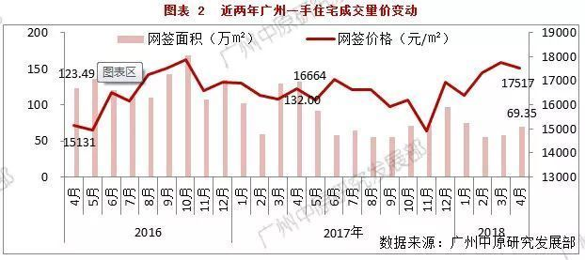
— 成交量价 —
九区成交环比上涨 中心区热点板块集中网签
本月除越秀、黄埔两区外，其余十区成交面积均迎来环比上涨，其中荔湾、白云、花都、番禺四区提升幅度较明显。
荔湾本月成交3.22万㎡，环比上涨12%，主要依靠广钢新城以及滘口两大板块项目支撑，其中广钢新城板块成交1.96万㎡，占全区成交的61%；
广州中原研究发展部认为，广钢新城住宅供应已进入新一阶段，预计2016年以来供地将陆续转化为一手项目销售，预期今年该板块销售量将持续走高。
白云本月成交2.63万㎡，环比上涨89%，同和板块的佳兆业天墅、越秀星汇云城合计成交1.74万㎡，为该区成交主力。
另一方面，番禺依靠亚运城“天峯”组团推货刺激，全区成交面积达5.63万㎡，环比上升152%。
值得一提的是亚运城于五月将再次加推，预期将持续受到买家关注。
目前，地铁3号线东延线番禺广场-海傍正式开工，预计2023年之前投入使用，预期未来将加强亚运城板块与珠江新城、万博等商务区的联系，有利于亚运城承接更多来自天河、海珠、番禺上班族的居住需求。
此外，花都本月表现抢眼，其共计成交7.27万㎡，环比上涨52%；地处花山镇的祈福聚龙堡、梯面镇的花都颐和山庄两盘成交走红，合计成交2.1万㎡；
广州中原研究发展部认为，随着9号线开通加上机场周边配套不断改善，以往被市场忽视的板块凭借底价、可地铁接驳公交等优势而受到重视，对于购房预算有限的买家而言，可重点关注。
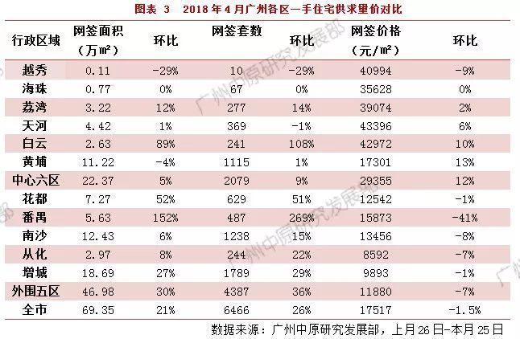
价格方面，本月番禺网签价格为13456元/㎡，环比下跌41%。
价格大幅波动的原因为3月番禺成交量较低，仅成交2.23万㎡，同时区内高价盘珑翠、星河湾半岛合共网签0.6万㎡，其中星河湾半岛网签价高达62027元/㎡，大幅刺激全区均价上涨；
而本月番禺区网签以亚运城、祈福缤纷汇、倚莲半岛等刚需盘为主，引导网签价格回落。
— 库存状况 —
全市消化周期稳定在10.2个月
3月下旬以来一手住宅供应有所增加，因此虽然成交量增大，但整体消化周期仍维持10.2个月；
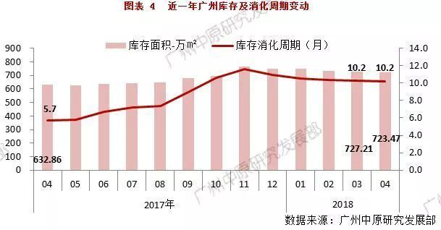
从各区情况来看，黄埔、南沙、增城低于全市消化周期平均线，由于上述三区为目前一手住宅供应主力，买家购置相对集中，因此其需求量较大，供应相对紧张。
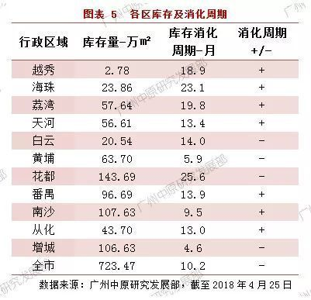
— 个盘表现 —
打破东部“垄断”，番禺南沙热盘表现强势
本月南部区域楼盘表现强势，其中亚运城成交321宗位居成交首位；南沙共有4盘进入成交Top10榜，打破增城、黄埔热盘对榜单的垄断；
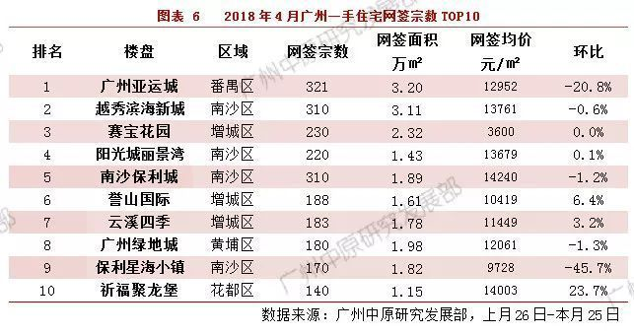
广州中原研究发展部认为，随着供应结构（南沙为近年供地热区之一）、价格、规划利好等各因素的刺激；
南沙“性价比高，未来前景可观”的特性越来越受到市场认可，从而吸引越来越多买家入市。
— 后市预期 —
市场表现积极，“红五月”可期
红五月为传统销售旺季，预计随着更多一手产品投入市场，买家的选择空间将进一步扩大，这将有利于持续刺激成交量上升。
对于欲购置中心区一手项目的买家而言，荔湾区广钢新城、滘口板块以及白云同和板块将陆续推出新货。
另一方面，外围区供应则相对分散，其中增城朱村、永和、石滩、中新镇，南沙蕉门河、金洲、南沙湾热盘普遍供应可达150套以上，可满足不同的购置需求。

